实验3：数据库交互设计与实现
地点：机房1、机房4 (3号楼)
时间：12月8日 1-2节
实验环境：MySQL、IntelliJ IDEA、MyBatis等
实验内容：
1、MySQL的安装和配置（15分）
要求：
1、完成MySQL的安装及配置过程（5分）
2、完成MySQL的初始化、注册、账户密码修改，以及启动和关闭（5分）
3、利用IDEA完成MySQL连接（5分）
之前数据库实验早已经安装MySQL,版本信息如下：
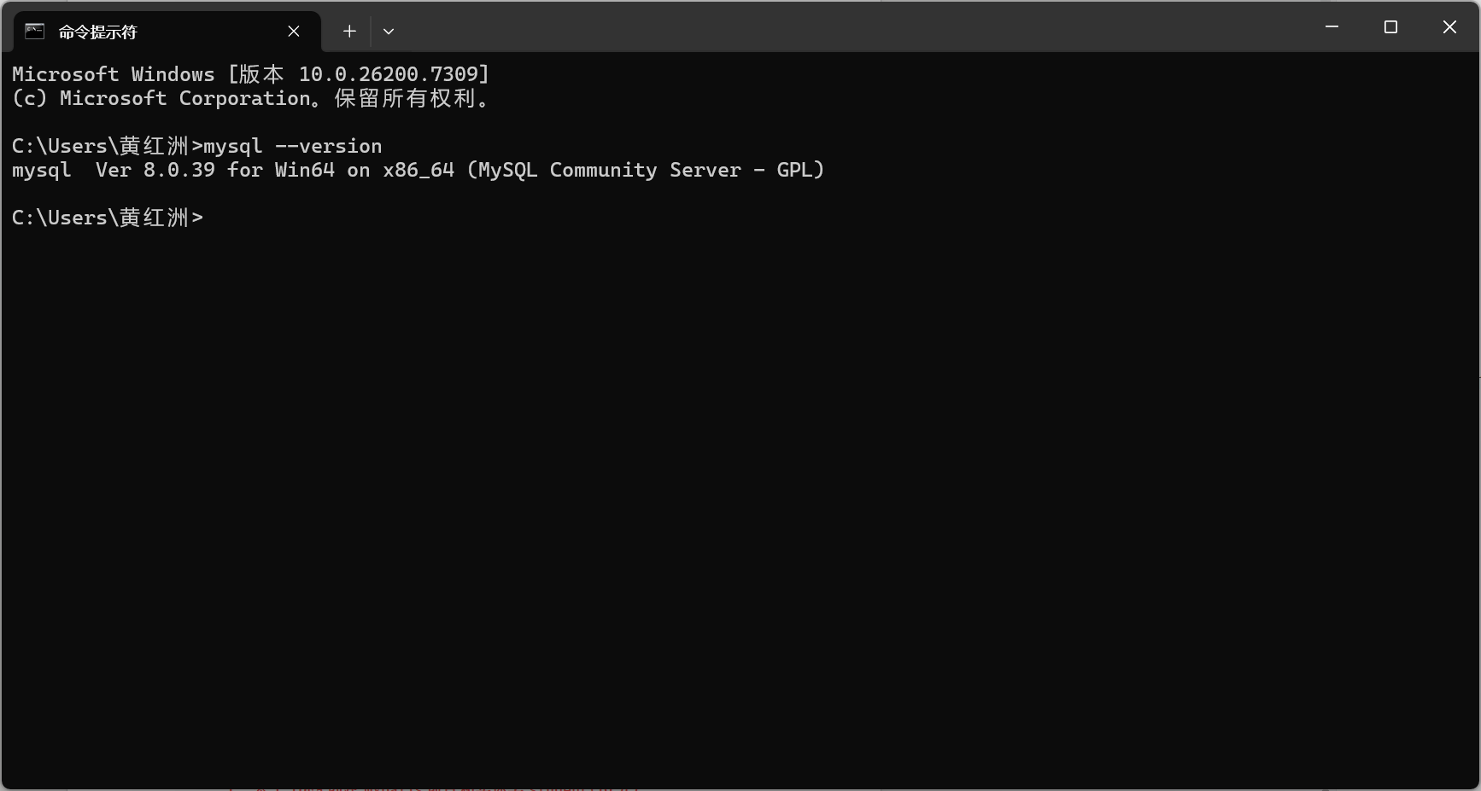
登录页面如下：
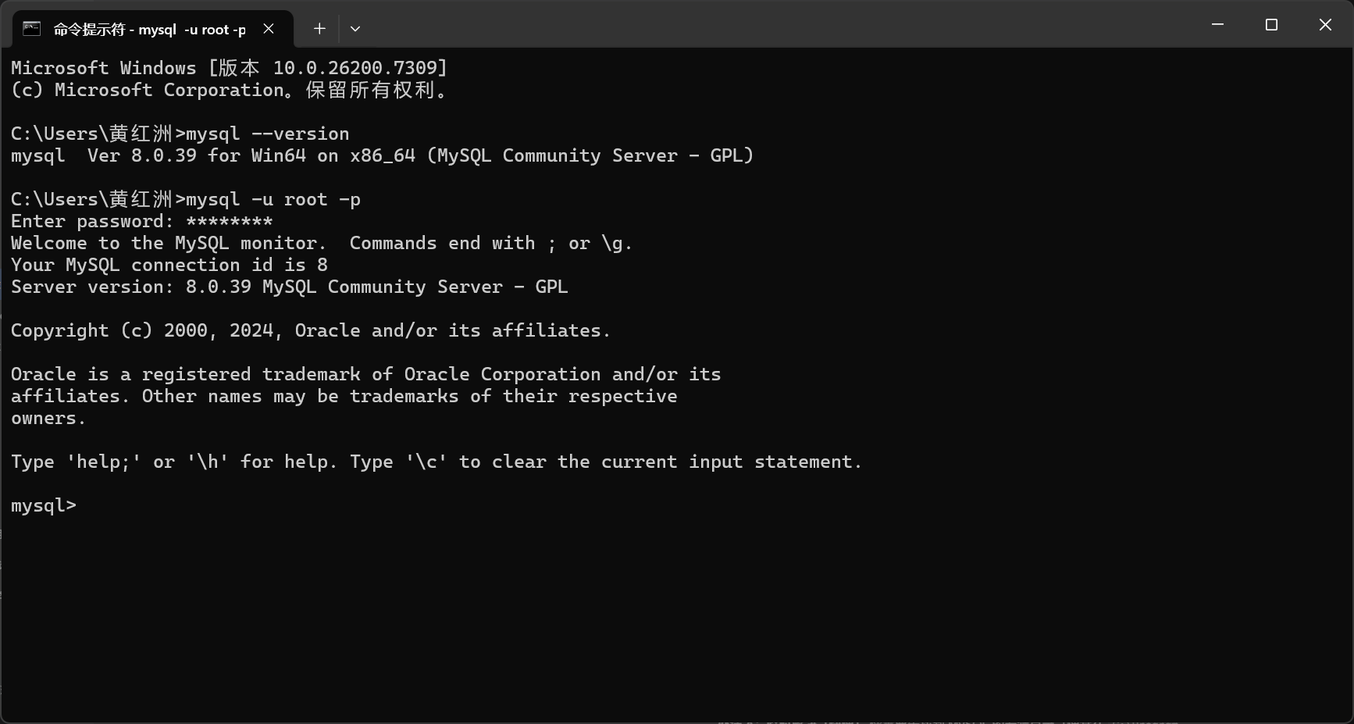
退出页面如下：
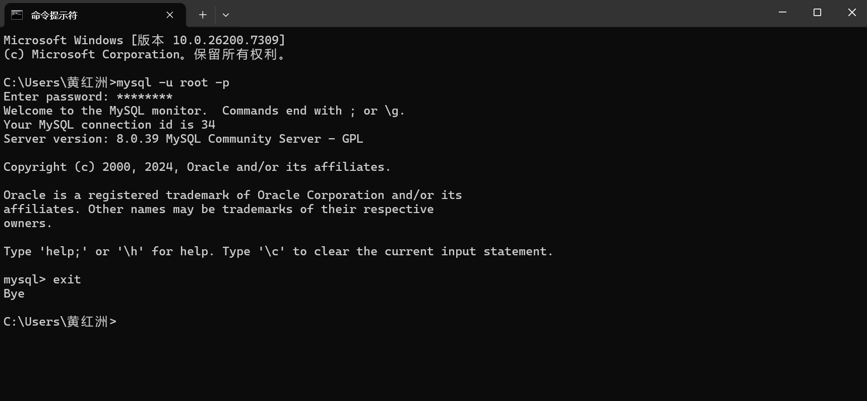
IDEA完成MySQL连接如图：
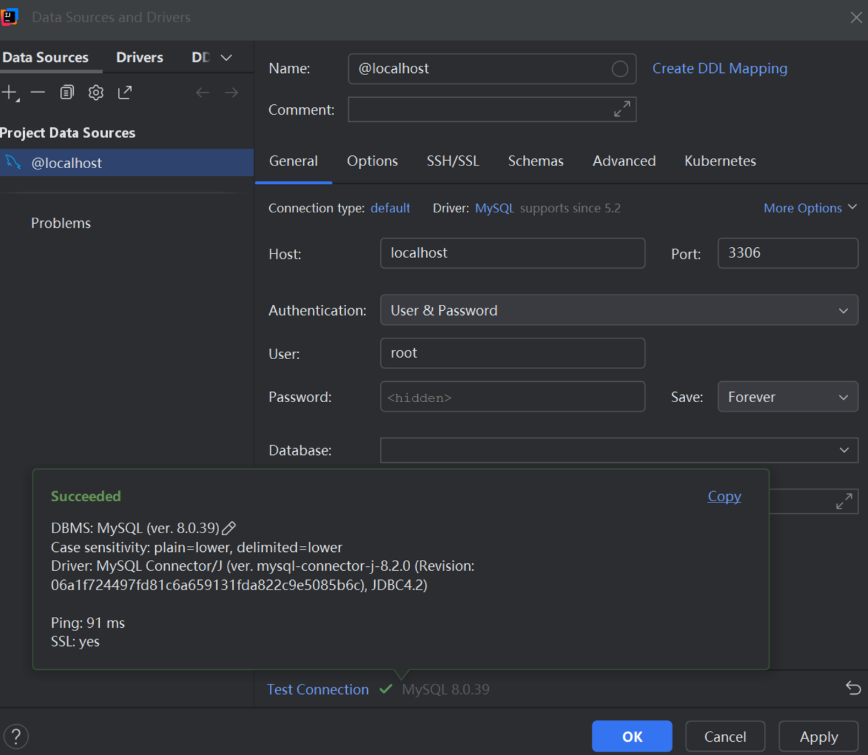
2、设计一个学生表s_student和一个班级表c_class，其中，班级表c_class和学生表s_student是一对多的关系。两表如下图所示：(15分)
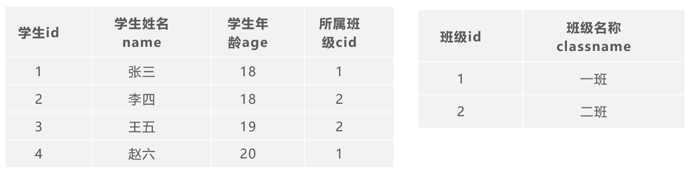
图1
要求：
1、创建一个名为mybatis的数据库(5分)
2、在mybatis数据库中创建两个数据表，分别为学生表s_student和班级表c_class。(5分)
3、利用插入语句，向两个表中插入几条如图1的测试数据。(5分)
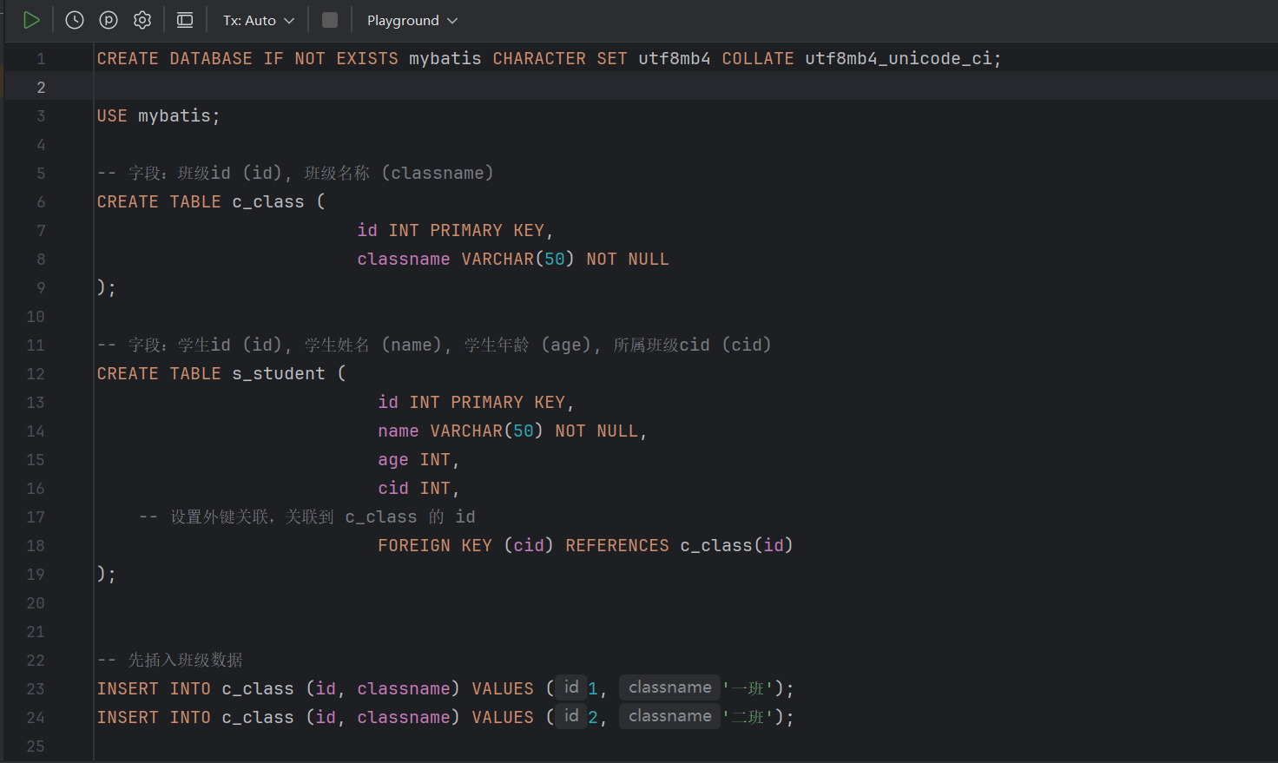
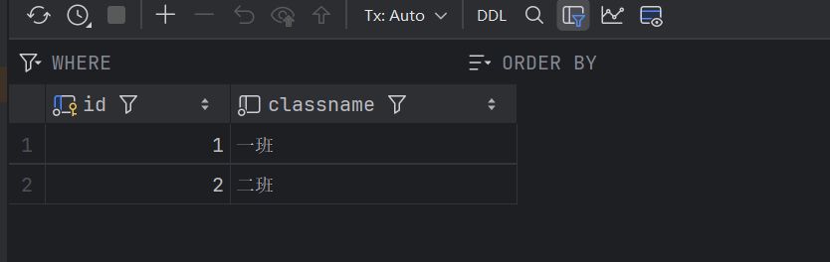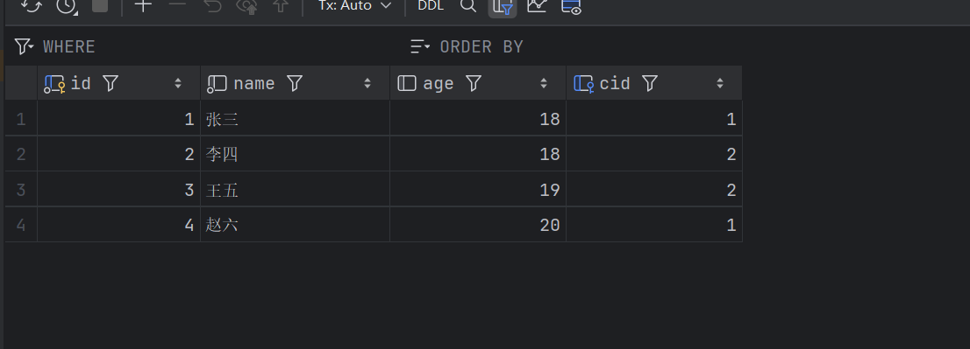
3、MyBatis项目的创建及测试（30分）
要求：
- 基于IDEA创建mybatis项目和实体类student(10分)。
- 配置Mybatis，与mybatis数据库建立连接（5分）。
- 利用注解实现学生表s_student信息查询（10分）。
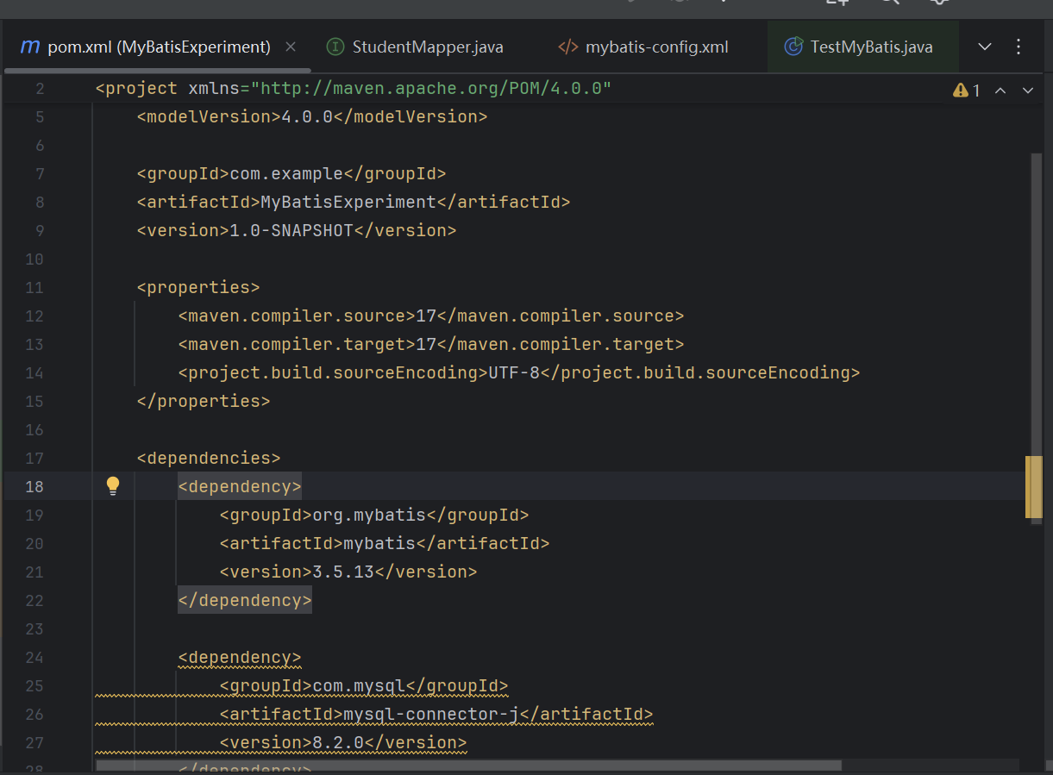
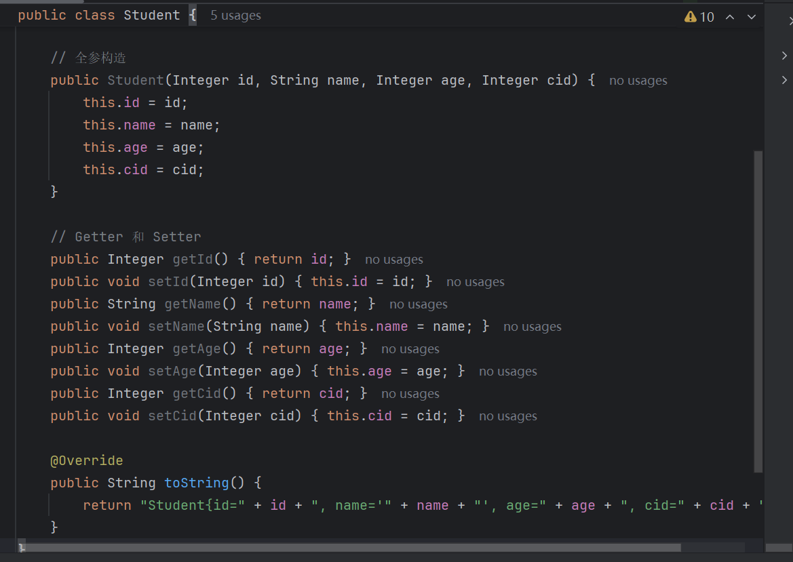
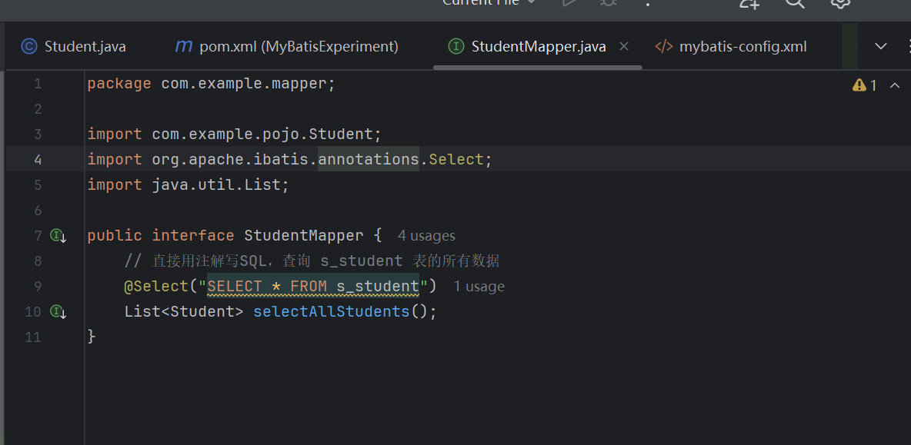
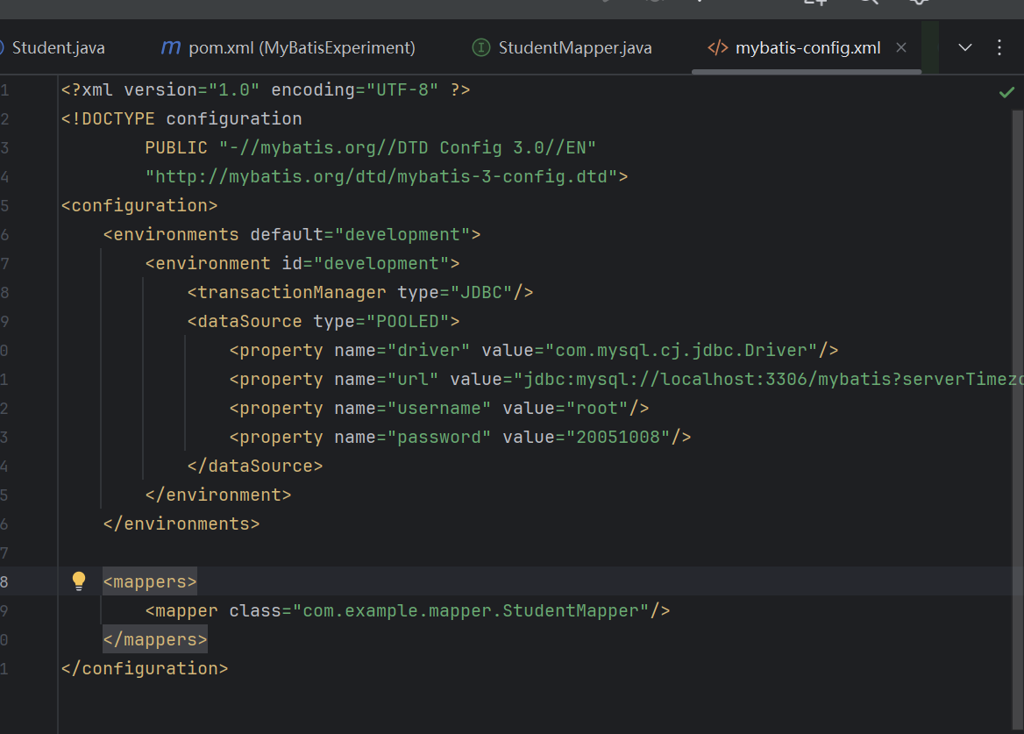
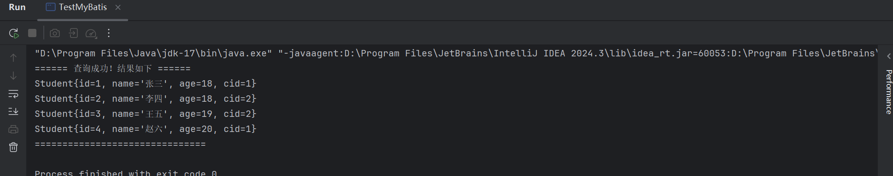
4、基于MyBatis注解实现增删改查等操作（25分）
要求：
- MyBatis注解实现查询操作，查询id为2的学生的信息，包括其班级信息（表c_class中的一班或二班）。（15分）
- MyBatis注解实现修改操作，将id为1的学生的年龄更改为30岁。（10分）
- MyBatis注解实现添加操作，新增一名学生的信息，姓名为：刘能，年龄：19，班级：2（10分）
- MyBatis注解实现添加操作，删除学生李四的信息（10分）
要求1：
import com.example.mapper.StudentMapper;
import com.example.pojo.Student;
import org.apache.ibatis.io.Resources;
import org.apache.ibatis.session.SqlSession;
import org.apache.ibatis.session.SqlSessionFactory;
import org.apache.ibatis.session.SqlSessionFactoryBuilder;
import java.io.InputStream;
public class TestTask1_Query {
public static void main(String[] args) throws Exception {
// 1. 加载配置
InputStream inputStream = Resources.getResourceAsStream("mybatis-config.xml");
SqlSessionFactory factory = new SqlSessionFactoryBuilder().build(inputStream);
try (SqlSession session = factory.openSession(true)) {
StudentMapper mapper = session.getMapper(StudentMapper.class);
System.out.println("========== 任务1：查询验证 ==========");
// 题目要求：查询id为2的学生的信息，包括其班级信息
System.out.println("正在查询 ID=2 的学生及其班级信息...");
Student s = mapper.selectStudentWithClass(2);
System.out.println("查询结果如下：");
System.out.println(s);
System.out.println("==================================");
}
}
}
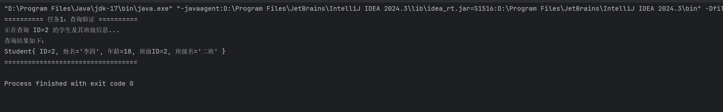
要求2：
import com.example.mapper.StudentMapper;
import org.apache.ibatis.io.Resources;
import org.apache.ibatis.session.SqlSession;
import org.apache.ibatis.session.SqlSessionFactory;
import org.apache.ibatis.session.SqlSessionFactoryBuilder;
import java.io.InputStream;
public class TestTask2_Update {
public static void main(String[] args) throws Exception {
InputStream inputStream = Resources.getResourceAsStream("mybatis-config.xml");
SqlSessionFactory factory = new SqlSessionFactoryBuilder().build(inputStream);
try (SqlSession session = factory.openSession(true)) {
StudentMapper mapper = session.getMapper(StudentMapper.class);
System.out.println("========== 任务2：修改验证 ==========");
// 题目要求：将id为1的学生的年龄更改为30岁
System.out.println("正在将 ID=1 (张三) 的年龄修改为 30 岁...");
int rows = mapper.updateStudentAge(1, 30);
System.out.println("修改成功，影响行数：" + rows);
// 验证修改结果
System.out.println("【验证】重新查询 ID=1 的信息：");
System.out.println(mapper.selectStudentWithClass(1));
System.out.println("==================================");
}
}
}
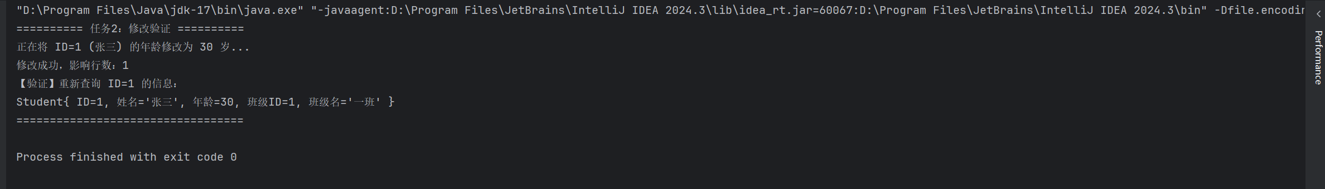
要求3：
import com.example.mapper.StudentMapper;
import com.example.pojo.Student;
import org.apache.ibatis.io.Resources;
import org.apache.ibatis.session.SqlSession;
import org.apache.ibatis.session.SqlSessionFactory;
import org.apache.ibatis.session.SqlSessionFactoryBuilder;
import java.io.InputStream;
import java.util.List;
public class TestTask3_Insert {
public static void main(String[] args) throws Exception {
InputStream inputStream = Resources.getResourceAsStream("mybatis-config.xml");
SqlSessionFactory factory = new SqlSessionFactoryBuilder().build(inputStream);
try (SqlSession session = factory.openSession(true)) {
StudentMapper mapper = session.getMapper(StudentMapper.class);
System.out.println("========== 任务3：新增验证 ==========");
// 题目要求：新增一名学生，姓名：刘能，年龄：19，班级：2
System.out.println("正在新增学生：刘能...");
// 这里ID设为5，防止重复
Student newStudent = new Student(5, "刘能", 19, 2);
int rows = mapper.insertStudent(newStudent);
System.out.println("新增成功，影响行数：" + rows);
// 验证结果
System.out.println("【验证】查询所有学生列表：");
List<Student> list = mapper.selectAllStudents();
for (Student s : list) {
System.out.println(s);
}
System.out.println("==================================");
}
}
}

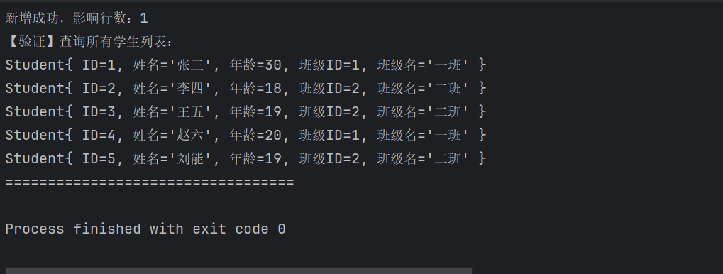
要求4：
import com.example.mapper.StudentMapper;
import com.example.pojo.Student;
import org.apache.ibatis.io.Resources;
import org.apache.ibatis.session.SqlSession;
import org.apache.ibatis.session.SqlSessionFactory;
import org.apache.ibatis.session.SqlSessionFactoryBuilder;
import java.io.InputStream;
import java.util.List;
public class TestTask4_Delete {
public static void main(String[] args) throws Exception {
InputStream inputStream = Resources.getResourceAsStream("mybatis-config.xml");
SqlSessionFactory factory = new SqlSessionFactoryBuilder().build(inputStream);
try (SqlSession session = factory.openSession(true)) {
StudentMapper mapper = session.getMapper(StudentMapper.class);
System.out.println("========== 任务4：删除验证 ==========");
// 题目要求：删除学生李四的信息
System.out.println("正在删除学生：李四...");
int rows = mapper.deleteStudentByName("李四");
System.out.println("删除成功，影响行数：" + rows);
// 验证结果
System.out.println("【验证】查询所有学生列表（李四应该消失了）：");
List<Student> list = mapper.selectAllStudents();
for (Student s : list) {
System.out.println(s);
}
System.out.println("==================================");
}
}
}

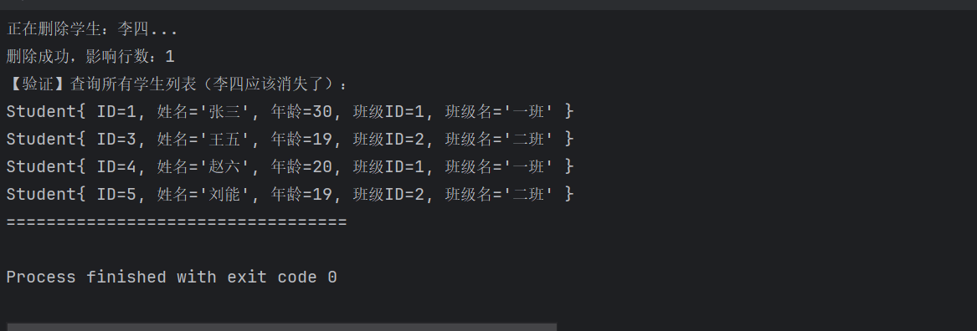

5、内容1-4的完整文档说明和演示视频（15分）

